ИНСТРУКЦИЯ ДЛЯ СОТРУДНИКА КОМИТЕТА ГОСУДАРСТВЕННЫХ ДОХОДОВ РЕСПУБЛИКИ КАЗАХСТАН (ПУНКТ ПРОПУСКА)

Содержание
- Общее положение
- Инструкция на пунктах пропуска

- Общее положение
  - Настоящая инструкция разработана с целью обеспечения эффективной работы сотрудников Комитета Государственных Доходов (КГД) при использовании ИС «Транзит»;
  - Сотрудники обязаны строго следовать указаниям и процедурам, описанным в данной инструкции, для обеспечения точности, прозрачности и безопасности в работе с системой;
  - Сотрудникам предоставят персональные учетные данные для входа в информационную систему;
  - Каждый сотрудник обязан соблюдать правила безопасности, включая надежное хранение и регулярное обновление паролей;
  - Сотрудники должны ознакомиться с интерфейсом ИС «Транзит» и освоить функционал всех необходимых разделов;
  - Следить за обновлениями системы и обеспечивать их внедрение в рабочий процесс;
  - Соблюдать политику безопасности при работе с конфиденциальной информацией;
  - Не допускать передачи учетных данных третьим лицам без предварительного согласования;
  - Предоставлять обратную связь по работе системы и вносить предложения по ее улучшению;
  - Сотрудники несут ответственность за точность введенных данных, соблюдение правил и процедур, а также безопасность информации;
  - При завершении работы с информационной системой, сотрудники обязаны выходить из системы и поддерживать безопасность своих учетных данных;
  - Настоящее положение вступает в силу с момента его утверждения и распространяется на всех сотрудников, работающих на пунктах пропуска;

- Инструкция на пунктах пропуска
Процесс навешивания навигационной пломбы
  - Сотрудник КГД подходит к транспортному средству (ТС), которое припарковано в выделенном месте;
  - Ожидает прибытия водителя (перевозчика), который должен предоставить необходимое количество навигационных пломб (НП) для ТС;
  - При получении НП убедитесь, что водитель предоставляет соответствующие документы, подтверждающие право на использование этих навигационных пломб для данного транспортного средства;
  - Проверьте соответствие предоставленных НП и документов информации, указанной в документах перевозчика;
  - Подготовьте все необходимое для навешивания НП;
  - Оцените тип транспортного средства (вагон, цистерна, рефрижератор, контейнер) и определите места расположения запорных устройств;
  - Расположите трос навигационной пломбы так, чтобы он проходил через отверстия запорных устройств (согласно рисунку 1А);
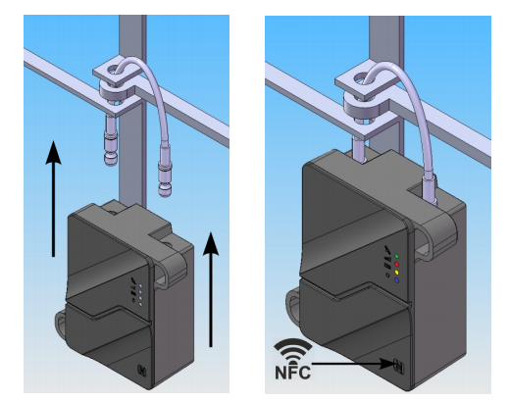
А Б
Рисунок 1 – Наложение НП
  - После прохождения троса навигационной пломбы через отверстия запорных устройств, приступите к закреплению пломбы на поверхности транспортного средства (ТС);
  - Разместите магнит на тыльной стороне корпуса навигационной пломбы согласно рисунку 2. Обеспечьте плотное прилегание магнита к поверхности ТС;
  - Удостоверьтесь, что магнит надежно фиксирует навигационную пломбу на транспортном средстве;
  - Вставьте один из концов троса в запорный механизм навигационной пломбы;
  - Плотно закройте запорный механизм, удостоверившись, что трос прочно удерживается внутри;
  - Убедитесь в том, что запорный механизм полностью зафиксирован и не допускает нежелательного доступа или изменений;
  - Внимательно осмотрите закрепленную навигационную пломбу, убедившись в ее надежном креплении и отсутствии видимых повреждений;
  - Проверьте, что запорный механизм не поддается легкому открытию без нарушения целостности троса;
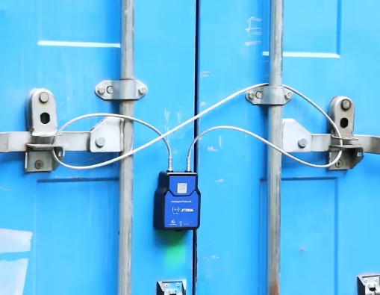
Рисунок 2 – НП, закрепленная с помощью магнита на поверхности ТС
  - Запустите мобильное приложение на вашем устройстве;
  - Введите государственный регистрационный номер (ГРНЗ) транспортного средства в соответствующем поле (см. рисунок 3А);
  - Выберите соответствующую перевозку в приложении;
  - Нажмите кнопку "Обработать" для завершения процесса регистрации навигационной пломбы (см. рисунок 3Б);
  - После закрепления и закрытия НП на ТС, следует зайти в мобильное приложение и вбить ГРНЗ ТС (рисунок 3А). Выбрать ГРНЗ, перевозку и нажать кнопку «Обработать» (рисунок 3Б)
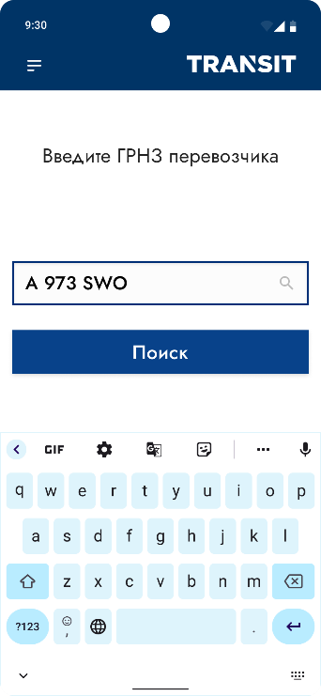
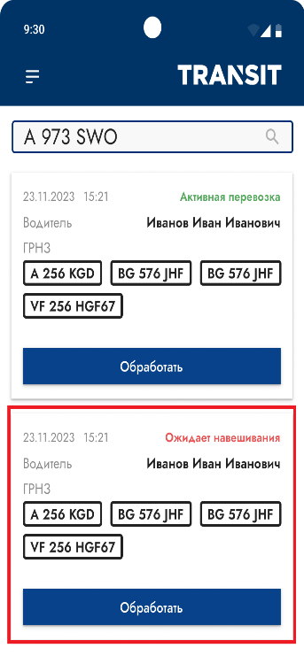
А Б
Рисунок 3 – Поиск ГРНЗ ТС и выбор перевозки
  - После нажатия кнопки "Обработать", выберите снова государственный регистрационный номер (ГРНЗ) транспортного средства из предоставленного списка;
  - Подтвердите личность сотрудника, проводившего осмотр, нажав на галочку слева от "Подтверждение осмотра" (см. рисунок 4А);
  - Укажите тип транспортного средства (ТС) из предложенного списка (см. рисунок 4Б);
  - Выберите соответствующую навигационную пломбу (НП) из представленных вариантов (см. рисунок 4В);
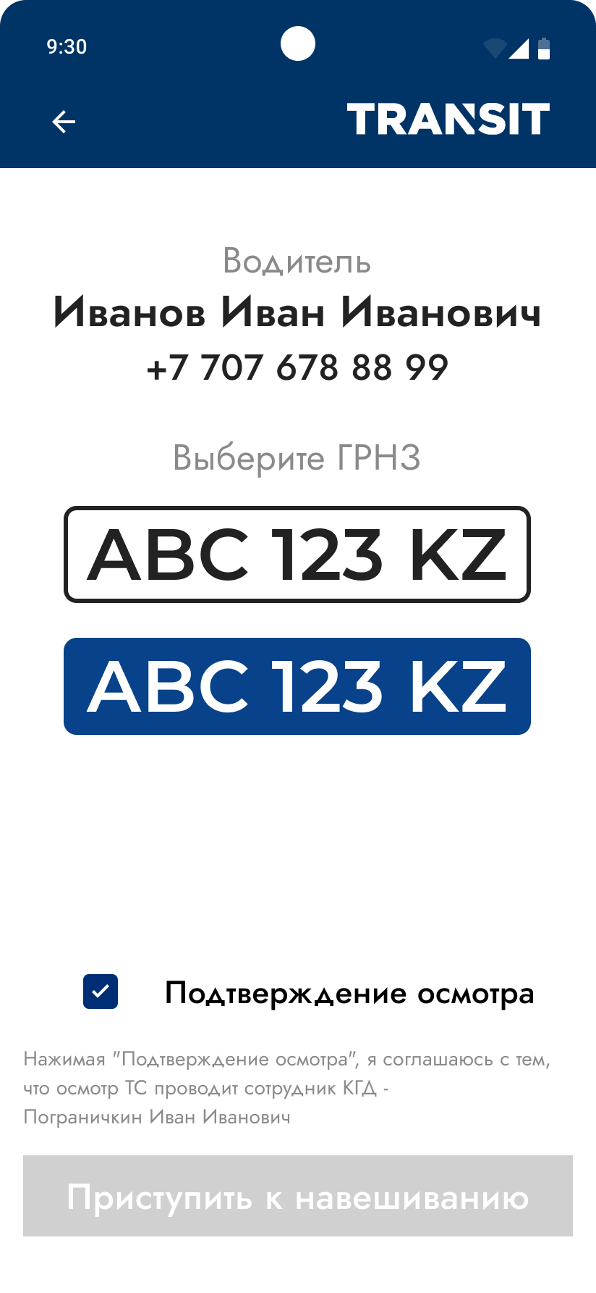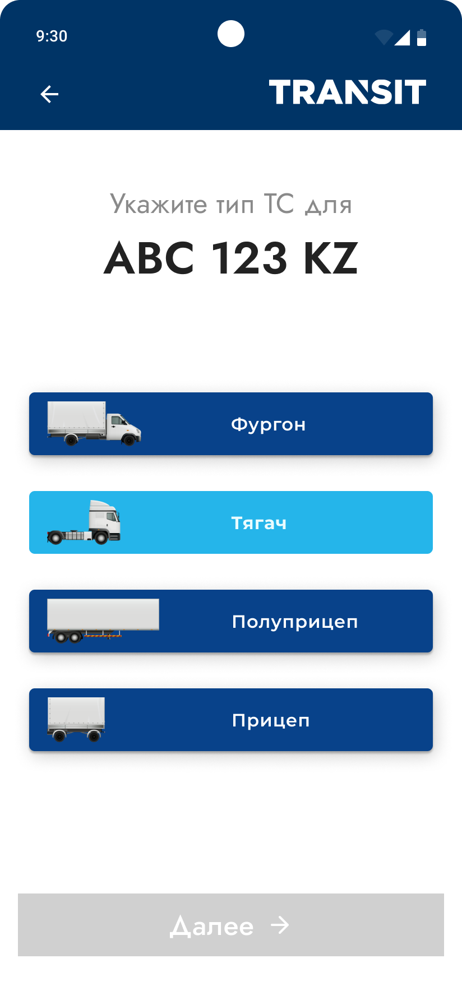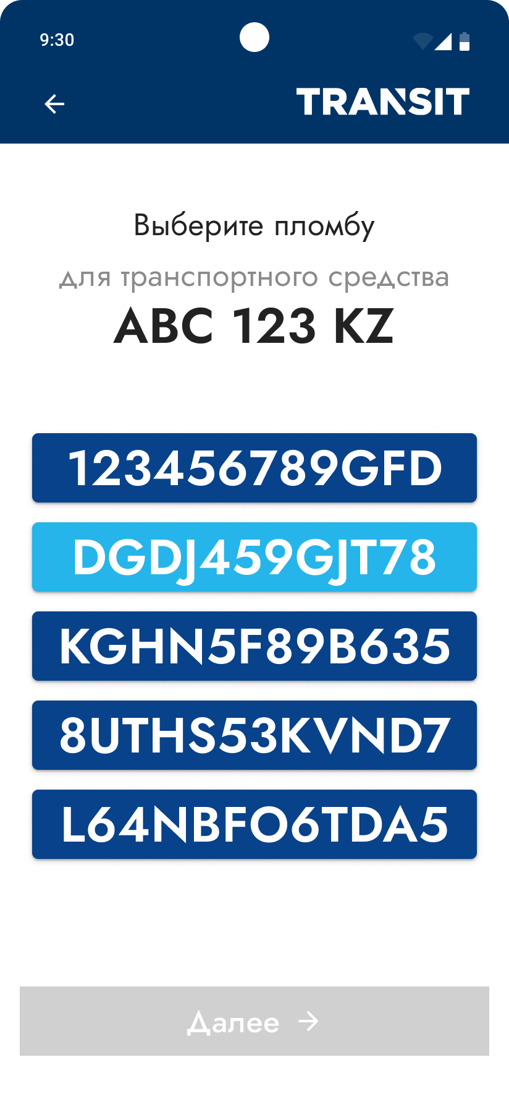
А Б В
Рисунок 4 – Выбор ГРНЗ, типа ТС и НП
  - После успешного подтверждения осмотра, переходите к этапу "Фотофиксация";
  - Сфотографируйте навигационную пломбу с закрытым тросом, уделяя внимание четкости изображения и видимости номера пломбы на поверхности транспортного средства (см. рисунок 5А);
  - Нажмите на поле "Прикрепить документы" в мобильном приложении (см. рисунок 5Б);
  - Загрузите с вашего мобильного устройства все необходимые документы, касающиеся данной перевозки (например, разрешения, накладные и другие), убедившись в их полноте и четкости;
  - Нажмите кнопку "Готово" для завершения процесса (см. рисунок 5В);
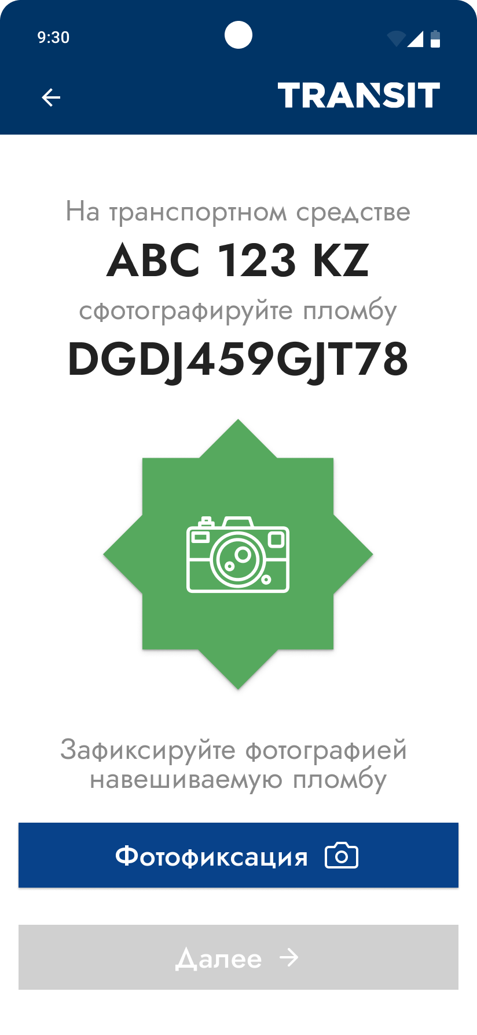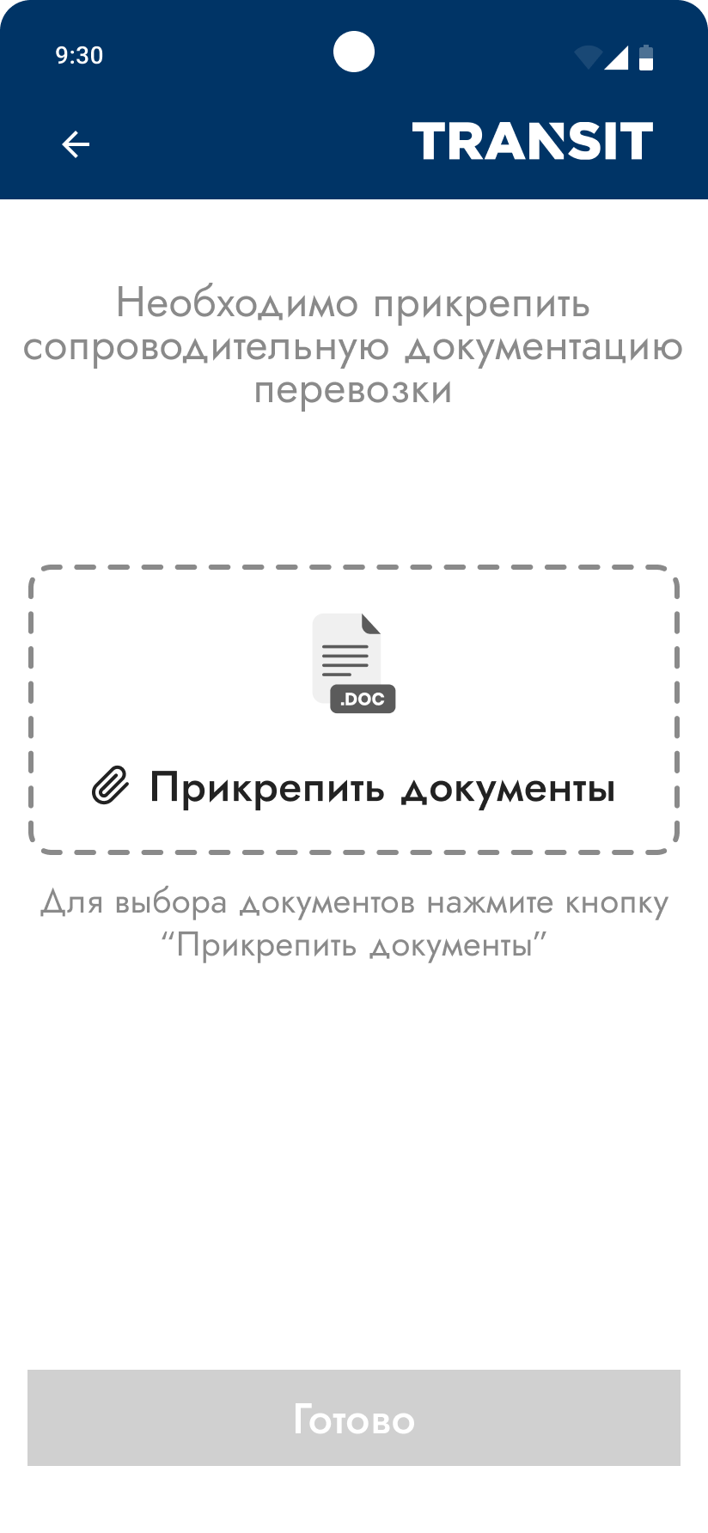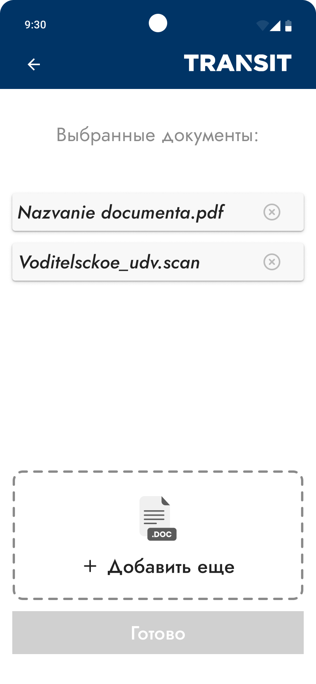
А Б В
Рисунок 5 – Фотофиксация и загрузка документов
  - После успешной загрузки всех необходимых документов, нажмите кнопку "Далее" в мобильном приложении (см. рисунок 6А);
  - Если транспортное средство (ТС) не имеет дополнительных грузовых отсеков, выберите "Нет" (см. рисунок 6Б);
  - В случае необходимости дополнительной информации о промежуточных пунктах следования, нажмите кнопку "Указать";
  - Если дополнительная информация не требуется, нажмите кнопку "Пропустить";
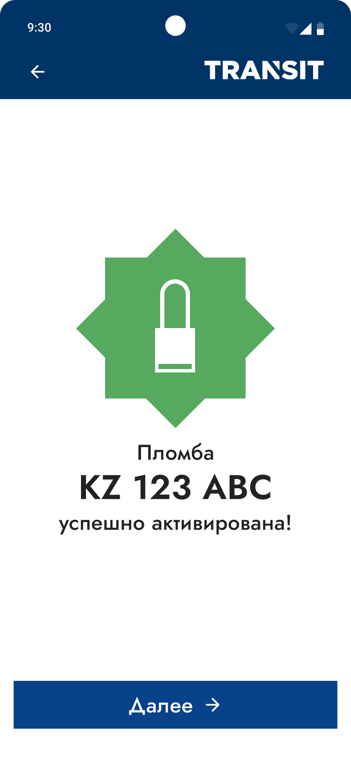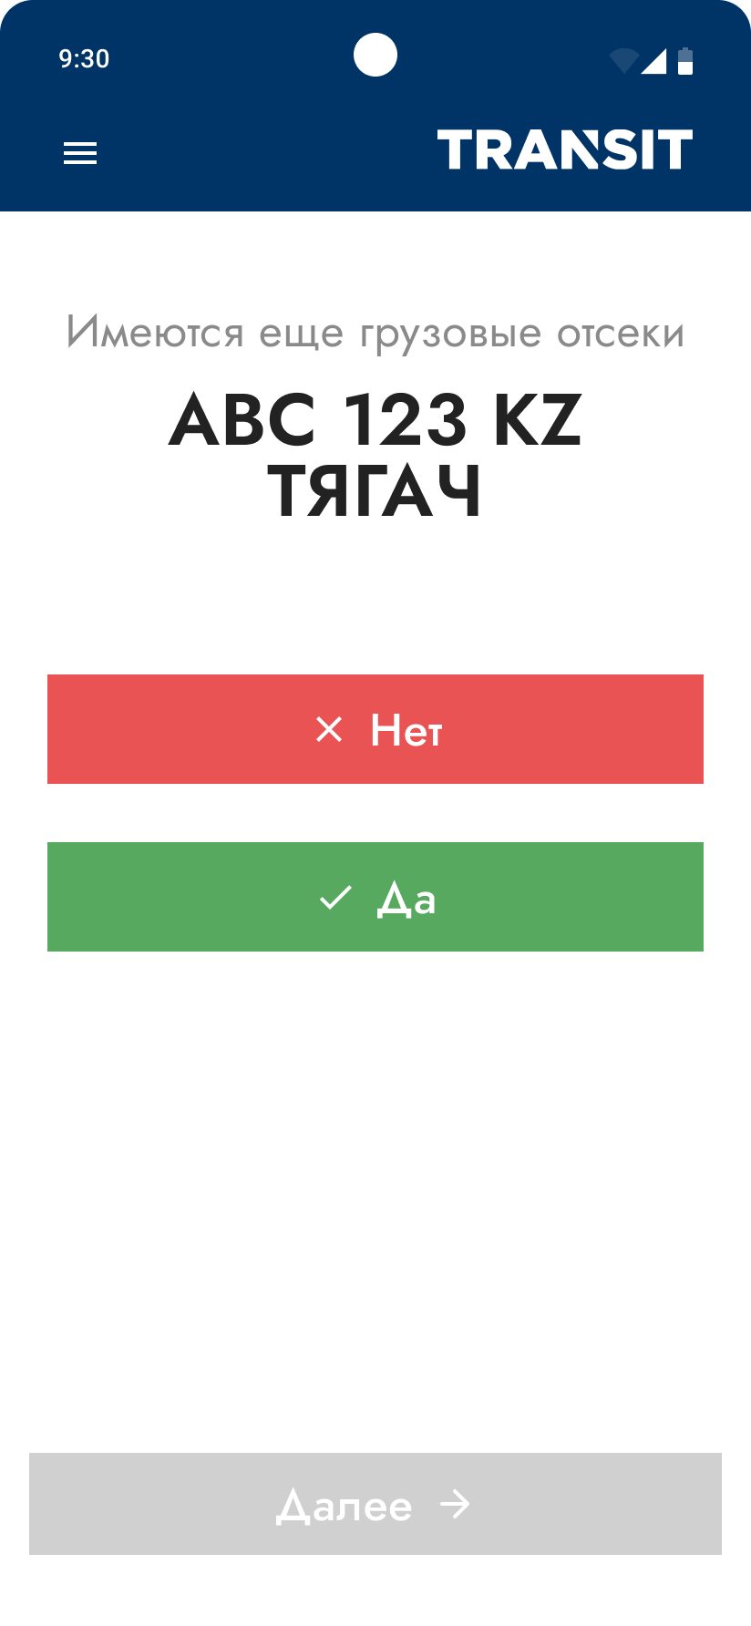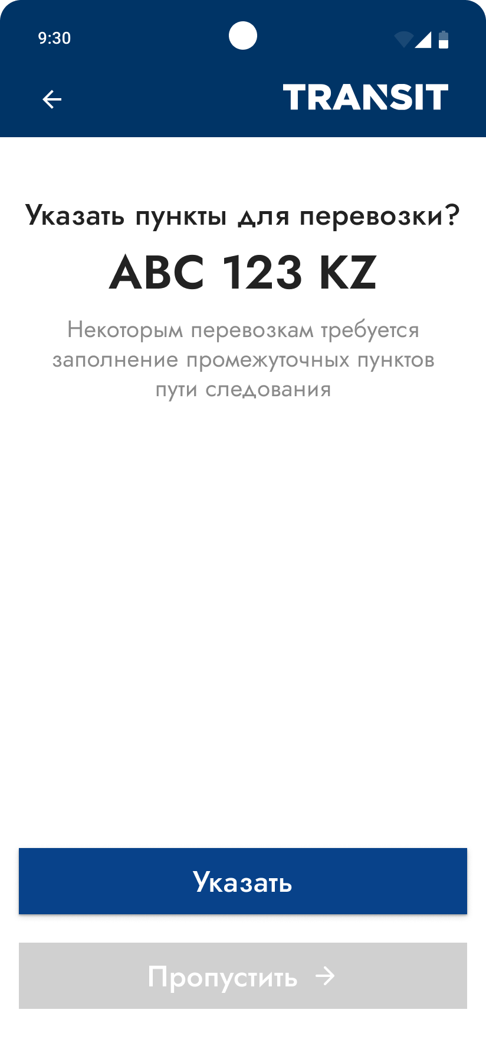
А Б В
Рисунок 6 – Активация НП и дополнительная информация о грузовых отсеках и пунктах пути следования
  - При необходимости указания дополнительных пунктов следования перевозки, нажмите кнопку "Указать" в мобильном приложении;
  - В появившемся окне выберите "Область" (см. рисунок 7А);
  - Выберите соответствующий "Район" (см. рисунок 7Б);
  - Если требуется заполнить информацию о нескольких пунктах следования, нажмите кнопку "Добавить пункт следования" и повторите операцию необходимое количество раз (см. рисунок 7В);
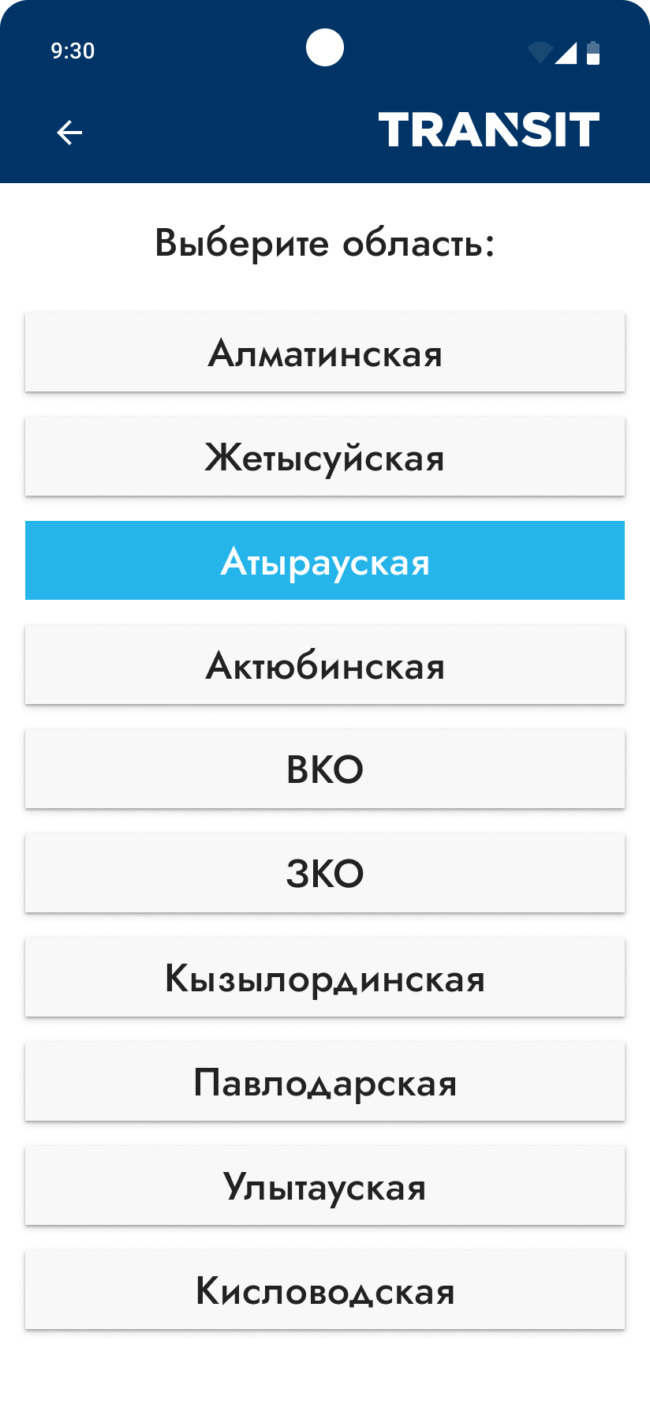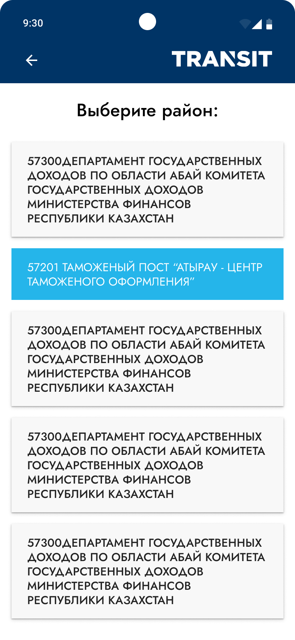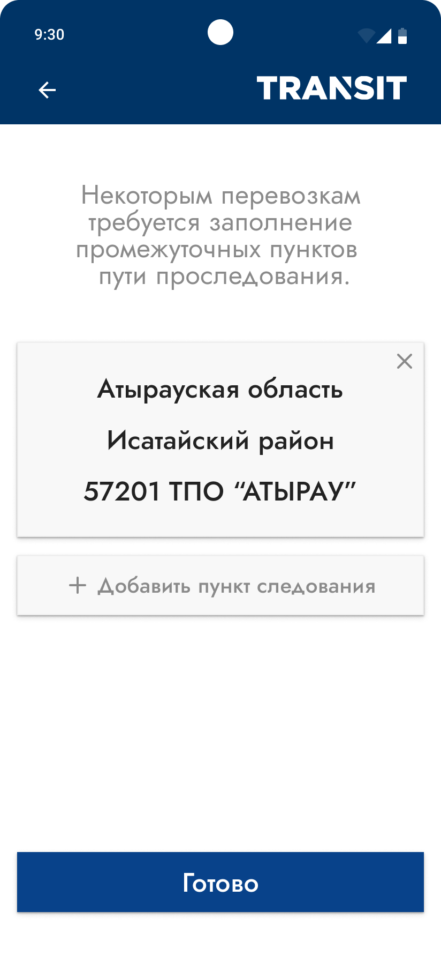
А Б В
Рисунок 7 – Информация о дополнительных пунктах следования
  - После указания всех необходимых данных, перейдите к завершающему этапу активации перевозки;
  - Подтвердите активацию, нажав на галочку слева от "Подтвердить активацию" (см. рисунок 8А);
  - Повторно подтвердите активацию, нажав кнопку "Да" (см. рисунок 8Б);
  - Нажмите кнопку "Завершить", чтобы полностью закончить процесс наложения навигационной пломбы (см. рисунок 8В).
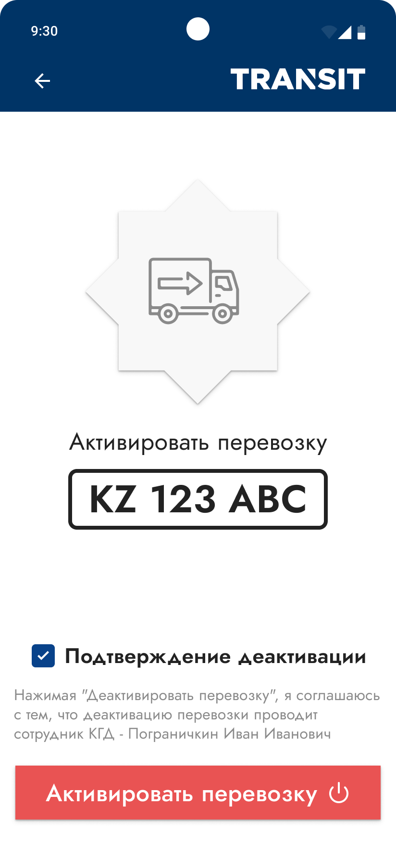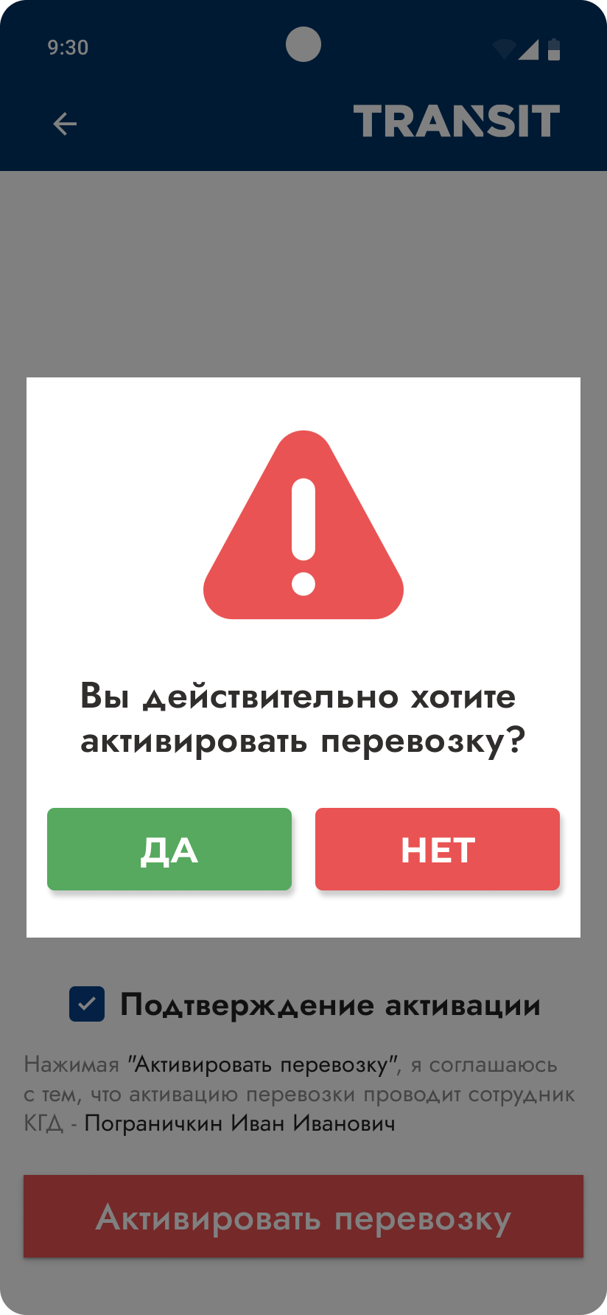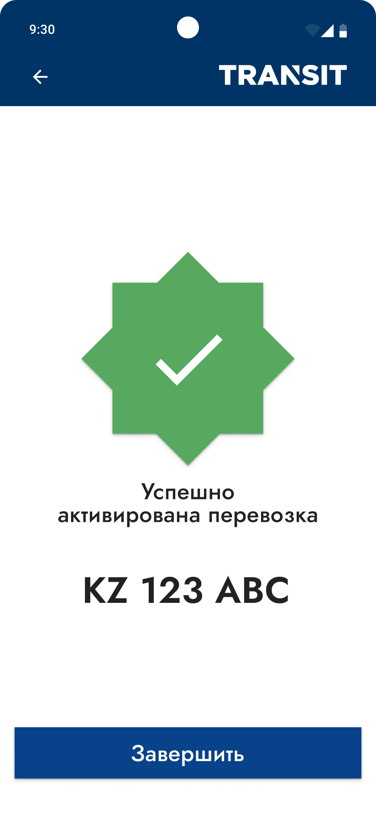
А Б В
Рисунок 8 – активация перевозки и завершение процесса наложения НП

Процесс снятия навигационной пломбы
  - Запустите мобильное приложение и начните процесс снятия навигационной пломбы с поиска государственного регистрационного номера (ГРНЗ) транспортного средства (см. рисунок 9А);
  - Выберите активную перевозку из предоставленного списка и зайдите в нее (см. рисунок 9Б);

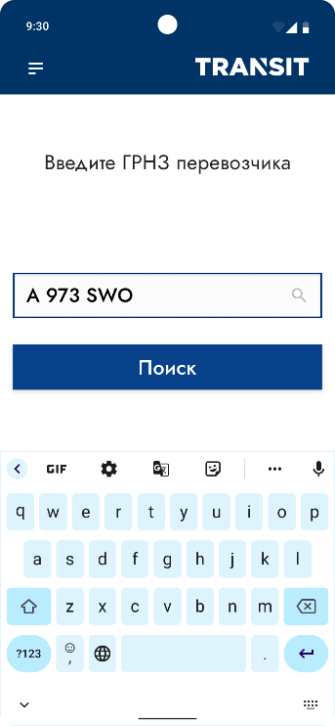
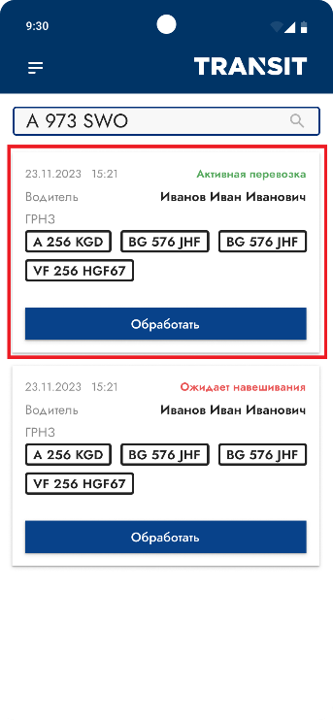
А Б
Рисунок 9 – Поиск ГРНЗ и выбор перевозки для снятия НП
  - После входа в активную перевозку, выберите причину снятия навигационной пломбы (см. рисунок 10А);
  - Выберите одну из опций: "Завершение перевозки" или "Частичное завершение перевозки" (если требуется частичная выгрузка товара);
  - Далее выберите государственный регистрационный номер (ГРНЗ) транспортного средства;
  - Подтвердите, что осмотр проведен непосредственно сотрудником Комитета Государственных Доходов (см. рисунок 10Б);
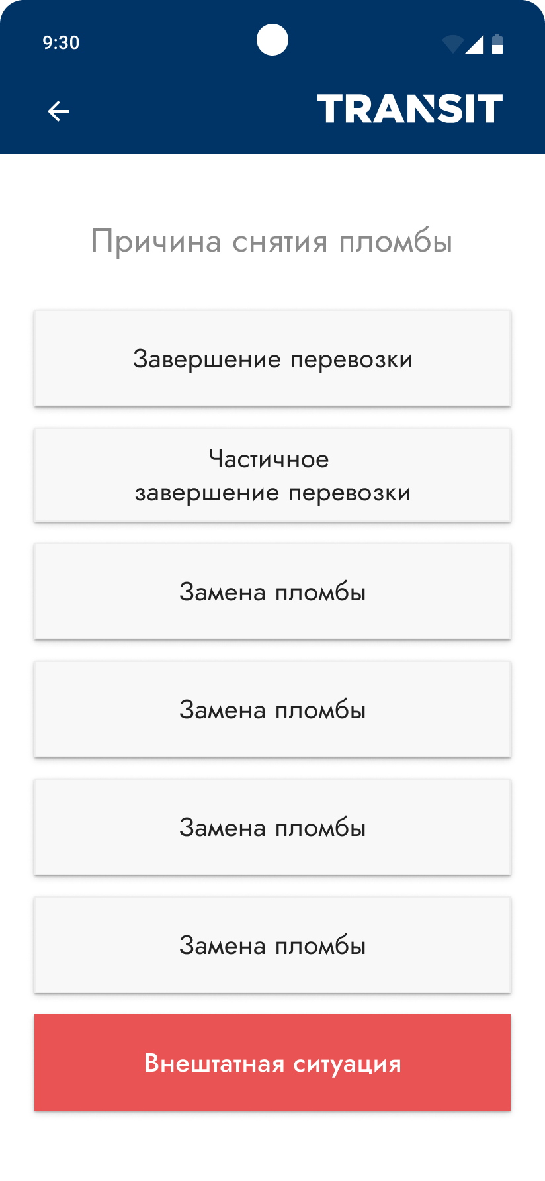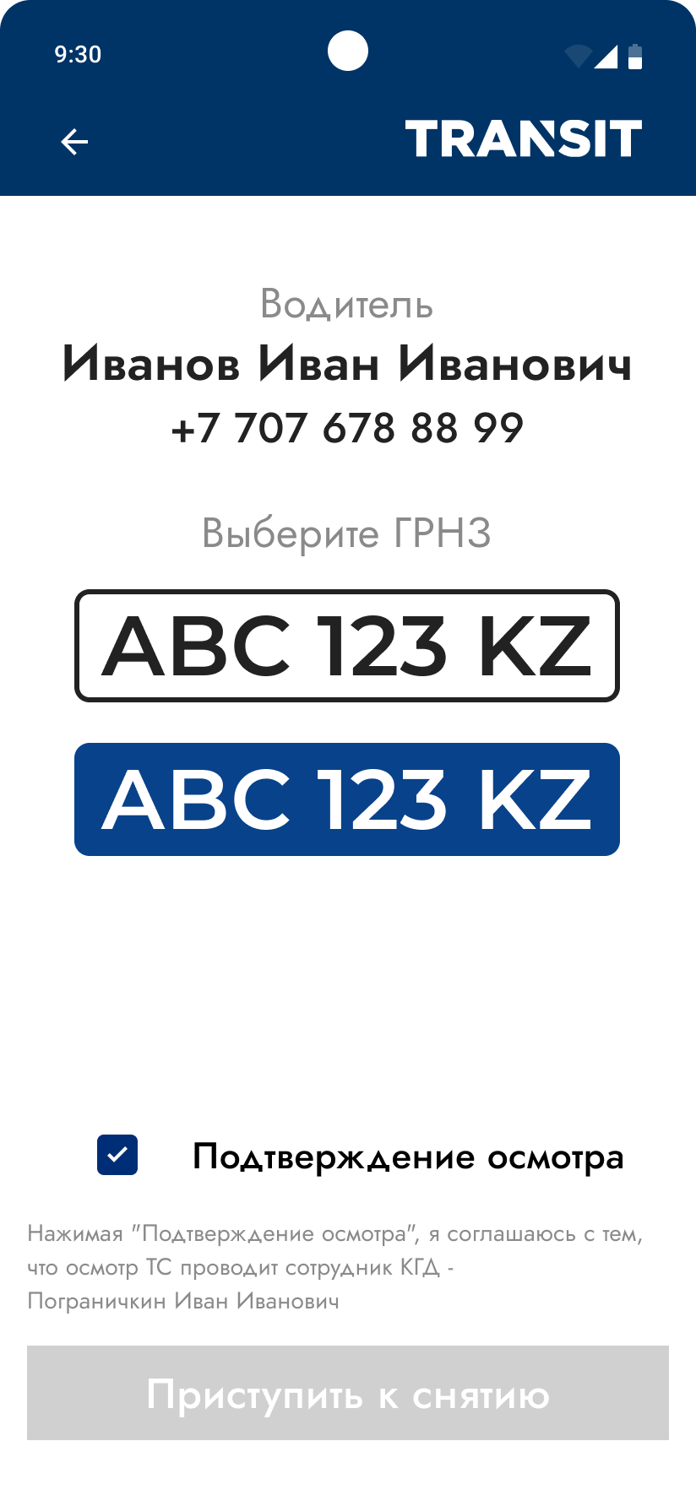
А Б
Рисунок 10 – Причина снятия НП и подтверждение осмотра
  - В следующем окне выберите навигационную пломбу (НП), которую вы хотите снять (см. рисунок 11А);
  - После выбора НП, произведите фотофиксацию, нажав на кнопку "Фотофиксация" (см. рисунок 11Б);
  - Наведите камеру мобильного устройства на навигационную пломбу, прикрепленную к транспортному средству, и сделайте качественное фото для документации;
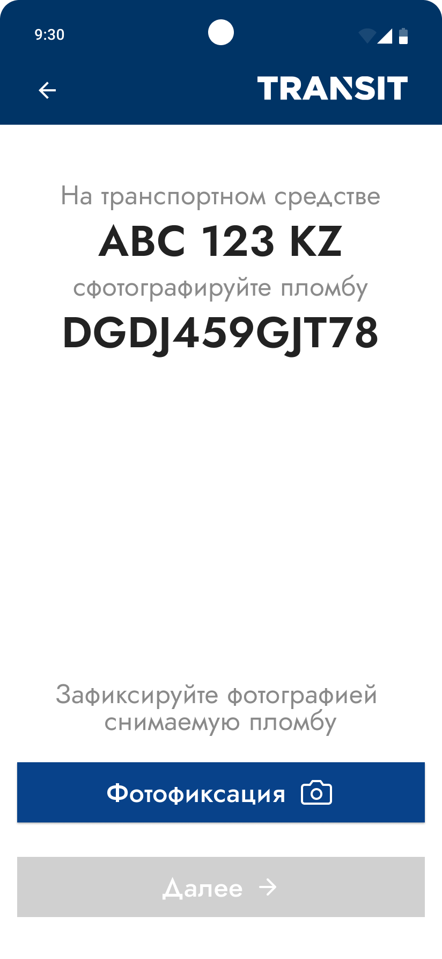
А Б
Рисунок 11 – Выбор пломбы и фотофиксация снятия
  - В открывшемся окне после фотофиксации, нажмите на кнопку "Деактивировать / Открыть пломбу" (см. рисунок 12А);
  - После деактивации, нажмите кнопку "Далее" (см. рисунок 12Б);
  - Подтвердите деактивацию и нажмите на кнопку "Завершить перевозку" (см. рисунок 12В);
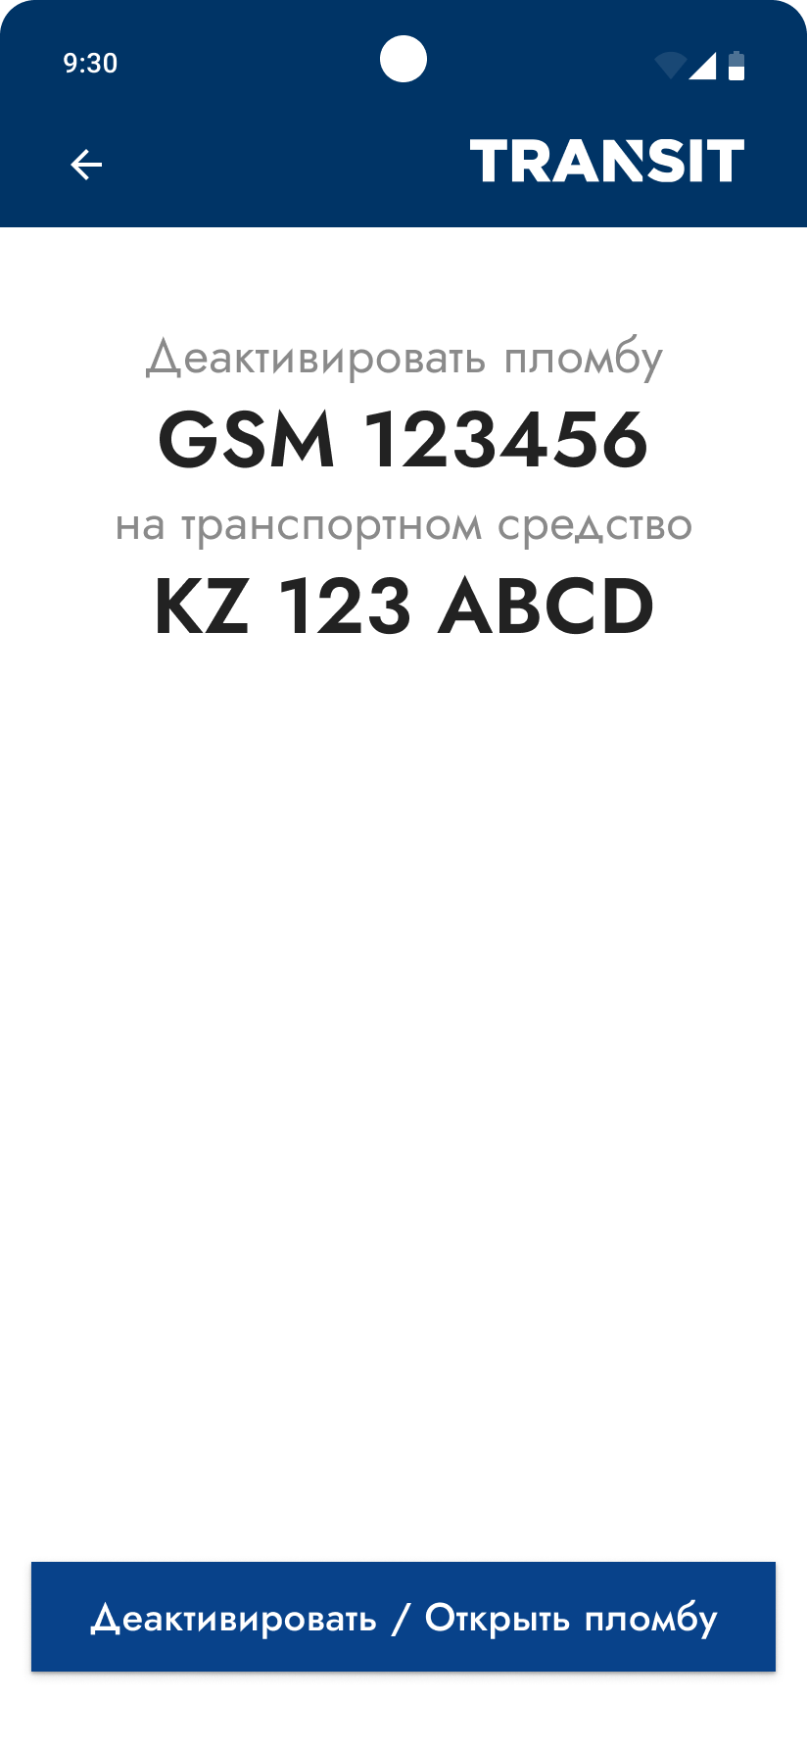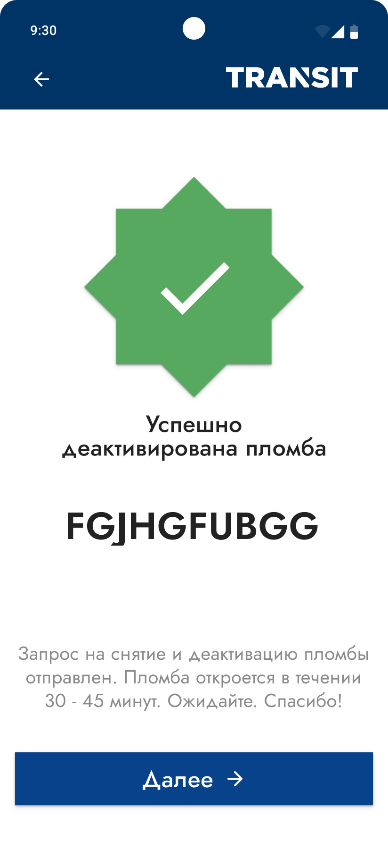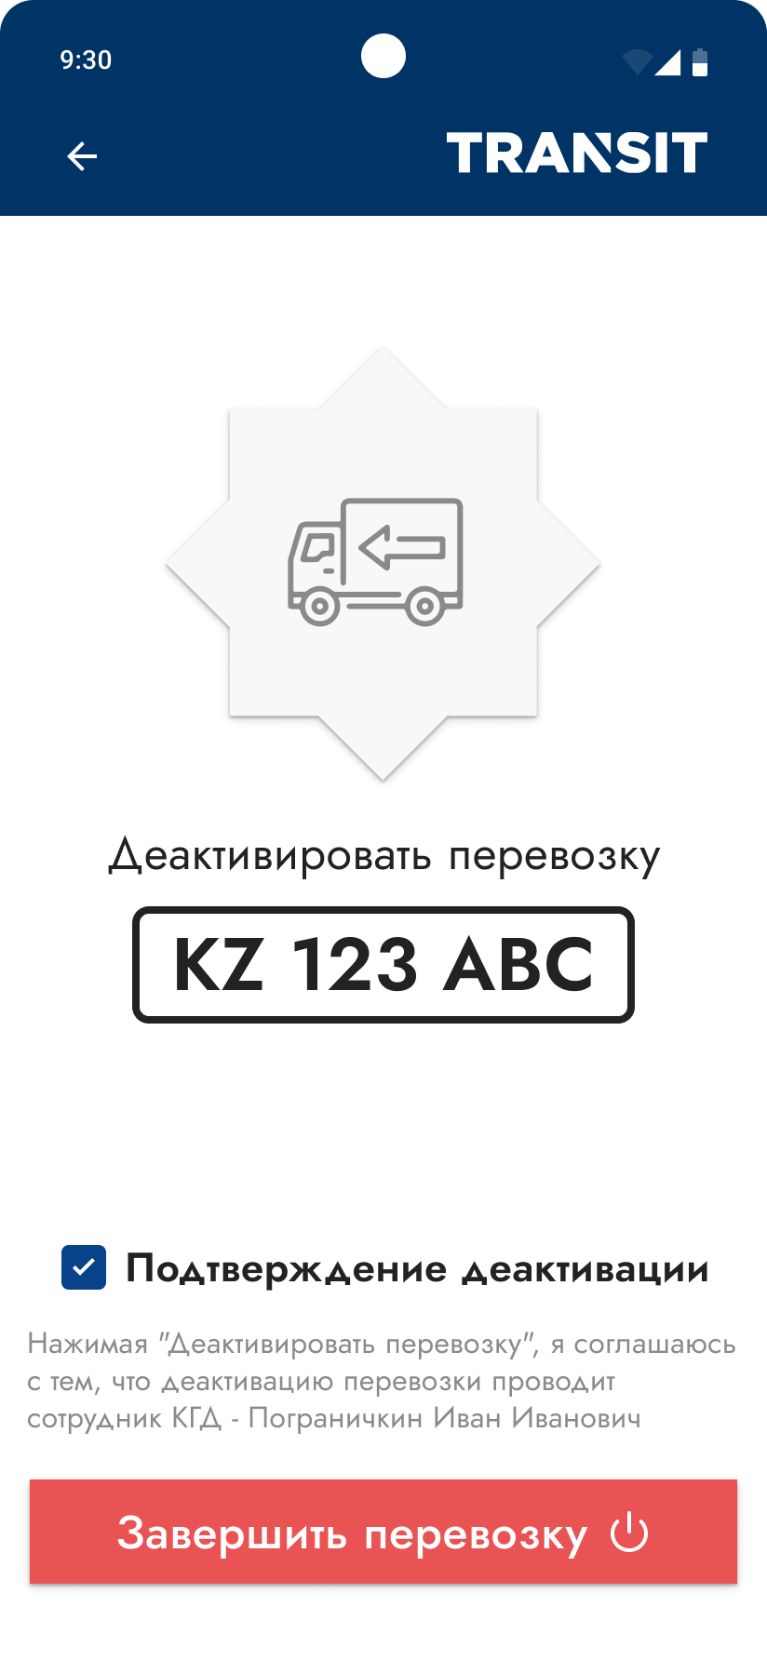
А Б В
Рисунок 12 – Деактивация НП и завершение перевозки
  - После успешной деактивации навигационной пломбы, освободите трос, который был использован для ее закрепления на поверхности транспортного средства;
  - Осторожно снимите навигационную пломбу с поверхности ТС, убедившись, что она полностью освобождена и не повреждена;
  - Передайте снятую навигационную пломбу непосредственно в руки перевозчику;
  - Если количество навигационных пломб превышает одну, повторите вышеописанные действия для каждой пломбы.

